Grupo:

Julia dos Reis
Kauan Prado
Diogo Rosa
Johnathan Frabetti
Felipe Zuicker



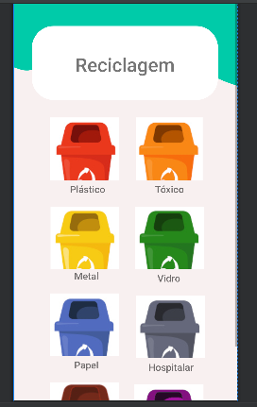
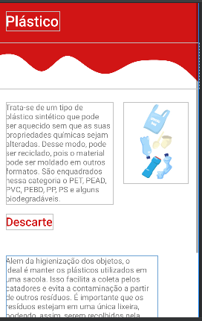
Até o momento, todas as telas foram desenvolvidas e a maioria dos conteúdos adicionados, faltam alguns ajustes.

